附件3
海南省教师系列专业技术资格评审登记表（高校）
姓名 | 黄惠琳 |  | 性别 | 女 | 出生年月 | 198808 | 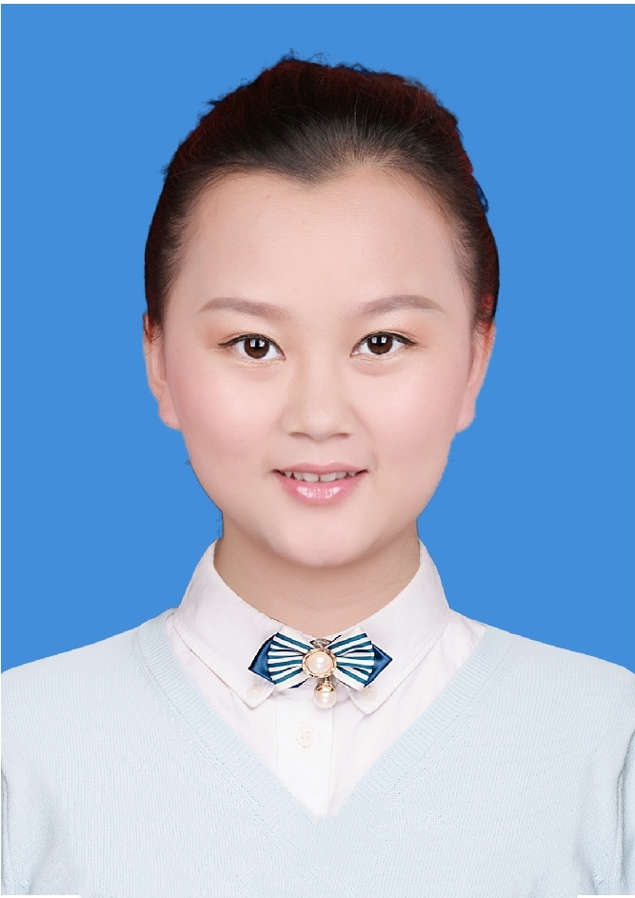
毕业院校 | 菲律宾圣保罗大学 |  |  | 学历  学位 | 博士研究生
所学专业 | 声乐表演 |  |  | 任教  专业 | 声乐
累计教学  年限 | 10 |  |  | 晋升  形式 | 评审
取得何专业技术资格  及时间 |  | 2017年取得中级专业技术资格 |  |  |  | 申报何专业何专业技术资格 | 声乐专业 副教授
教学业绩条件  （列出本人符合的条款） |  | 1.系统地承担过两门以上课程的讲授工作，教学效果显著。  2.具有指导硕士研究生的能力。  3.超额完成学校额定工作量。  4.以第一作者在省级以上教学研究杂志发表教研论文2篇以上。
科研业绩条件  （列出本人符合的条款） |  | 1.在省级以上专业刊物上以第一作者发表8篇学术论文，其中在核心学术期刊上发表2篇论文,1篇EI论文，5篇普刊。  2.公开出版12万字以上有较高水平的学术专著1部、软著1部。  3.地市级以上文化主管部门或专业协会主办的个人独唱音乐会1场，艺术指导音乐会1场。
其他相关条件
学院审查意见：

审核人： （加盖单位公章）
审核日期：

